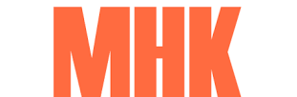
Bilan intermédiaire du projet
Que signifie le sigle MHK ? Ma hauteur kilométrique
My Human kit
Mon haut kilt
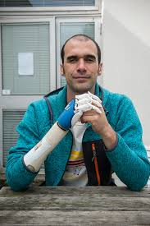
Qui est à l’origine du projet ? Une personne victime d’un accident de travail
Une personne qui veut gagner de l’argent avec une entreprise
Une personne qui a amélioré son quotidien à l’aide d’un fablab
Madame le Guen est ? Professeur d’imprimante 3D
Fabmanager pédagogique
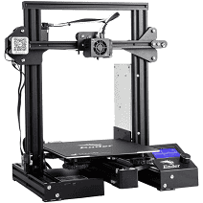
Cette imprimante sert : à imprimer en 1 dimension
à imprimer en 2 dimensions
à imprimer en 3 dimensions

Que veut dire le mot Fablab ? Fabrication laborieuse
Fabrication laboratory

M.H.K. est : une entreprise
Une association
Quels sont les objectifs de notre action ?
Connaitre le numérique
Connaitre le fonctionnement d’une imprimante 3D
Trouver des solutions à des problèmes du quotidien
Améliorer la vie des personnes qui ont des problématiques

En une phrase donne ton avis sur ce que tu penses des différents projets que nous avons évoqués en classe :
…………………………………………………………………………………………………………………………………………………………….
Quel projet te passionne le plus ?
…………………………………………………………………………………………………………………………………………………………..
Quelles seraient les solutions que tu proposes ?
………………………………………………………………………………………………………………………………………………………….
…………………………………………………………………………………………………………………………………………………………
…………………………………………………………………………………………………………………………………………………………..

https://wikilab.myhumankit.org/index.php?title=Supports_peda:SEGPA_projet_DYS#D.C3.A9roul.C3.A9_des_s.C3.A9ances

Lexibar c'est...
Un logiciel d'aide à l'écriture et à la lecture conçu en collaboration avec des orthophonistes. Il est utile pour les élèves dys grâce à un prédicteur orthographique, un prédicteur phonétique, et une synthèse vocale permettant de lire des textes.
https://lexibar.ca/fr/accueil

